**Pędzel hakuro h85 a perfekcyjny makijaż**

**Jak wykonać perfekcyjny makijaż? Bez wątpienia odpowiednie akcesoria makijażowe stanowią tu podstawę! Pędzel hakuro h85 to jeden z nich. Sprawdź jak go wykorzystać.**

**Pędzle i inne makijażowe akcesoria**

Moda na perfekcyjny makijaż dzienny lub wieczorowy opanowała świat. Dzięki tutorialom, blogom, programom telewizyjnym czy social mediom wiemy jak wykonywać zwariowane i kolorowe makijaże oka, jak nakładać fluid czy korektor i w końcu wiemy także jak wykonywać perfekcyjny makijaż brwi. **Pędzel hakuro h85** to kosmetyczny dodatek, bez którego wykonanie makijaży, dla wielu, okaże się niemożliwe ponieważ to właśnie akcesoria takie jak pędzle, kąbeczki do makijażu czy zalotka stanowią bazę dobrze wykonanego i trwałego makijażu czy to dziennego czy wieczorowego.

**Pędzel hakuro h85 - warto go mieć!**

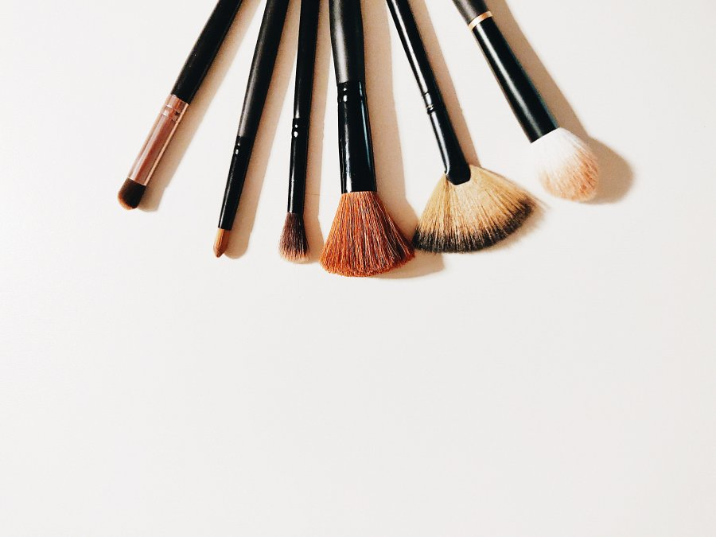

W sklepie internetowym Malowana Lala znajdziemy szeroki wybór dodatków makijażowych, które z pewnością ułatwią nam codzienne nakładanie kosmetyków. [Pędzel hakuro h85](https://malowanalala.eu/pl/makijaz/akcesoria/pedzle-aplikatory-i-gabeczki/hakuro-pedzel-h85-do-kresek-lub-modelowania-brwi-syntetyczny) dedykowany jest zarówno to wykonywania dokładnego makijażu brwi, dzięki czemu nasz makijaż będzie kompletny. Pędzel o długości 7 centymetrów z powodzeniem przyda się także wykonywania kresek na powiekach, szczególnie dla Pań, które rozpoczynają swoją przygodę z makijażem! Zachęcamy do zapoznania się z pełną ofertą Malowanej Lali, znajdziemy tam wiele urodowych akcesorii w korzystynych, bo niskich, cenach.